1. ROČNÍK
37. TÝDEN
od 8. května do 12. května 2023
Je-li už máj zahradníkem, není stodol milovníkem.
Informace pro rodiče: 8. 5. -státní svátek

ČESKÝ JAZYK  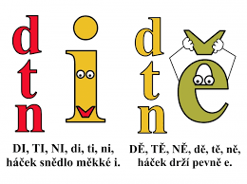 | Čtení s porozuměním, vyhledávání informací v textu – svátek maminek  Psaní: opis, přepis, D, C, Č
MATEMATIKA  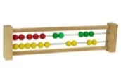 | Dopočítávání do 15  Sčítání a odčítání více činitelů
ANGLICKÝ JAZYK  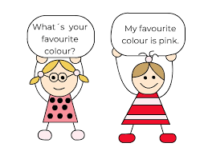 | Happy birthday uč. 38 – 39, PS 36 - 37
PRVOUKA | Svátek maminek
HUDEBNÍ VÝCHOVA | zpěv -Žežulička, Když jsem já sloužil; hudební hádanky, rytmické hry
VÝTVARNÁ VÝCHOVA | rozkvetlá louka
PRACOVNÍ ČINNOSTI | dokončení berušek
TĚLESNÁ VÝCHOVA  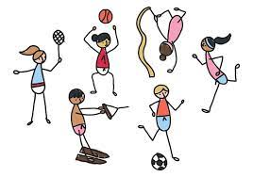 | skupinové hry na hřišti – frisbee, ringo
SEBEHODNOCENÍ ŽÁKA:
.
VZKAZ ŽÁKA UČITELI:

